**ИНЖЕНЕРНАЯ КНИГА**

**КОМАНДА MADDRIVE**

|  |  |
| --- | --- |
| Руководитель: | Филатов Д.М. |
| Участники: | Пономарев Д.А.  Моклева К.А.  Серых Е.В.  Девяткин А.В. |

г. Москва,

2020 г.

ОГЛАВЛЕНИЕ

1 СОСТАВ КОМАНДЫ 3

2 КОНСТРУКЦИЯ И КИНЕМАТИКА МОБИЛЬНОГО РОБОТА 4

2.1 Описание прототипа четырёхколёсного транспортного средства 4

2.2 Кинематика мобильного робота 6

2.3. Описание приводов мобильного робота 18

3 СИСТЕМА УПРАВЛЕНИЯ АВТОНОНЫМ ДВИЖЕНИЕМ МОБИЛЬНОГО РОБОТА 22

3.1. Архитектура системы управления 22

3.1.1 Версия мобильного робота №1 «WR8». 22

3.1.2 Версия мобильного робота №2 «WR2 v2» 26

3.1.3 Версия мобильного робота №3 «zaWaRka» 29

3.2 Система питания 34

3.3 Система управления рулевыми колёсами 36

3.4 Система управления скоростью мобильного робота 39

4 ТЕХНИЧЕСКОЕ ЗРЕНИЕ 41

4.1 Система управления траекторным движением мобильного робота 41

4.2 Применение методов машинного обучения для распознавания знаков дорожного движения 44

4.3 Распознавание светофора 49

СПИСОК ЛИТЕРАТУРЫ 51

# 1 СОСТАВ КОМАНДЫ

**Филатов Денис Михайлович** родился в 1985 году в Ленинграде, СССР. Закончил Санкт-Петербургский государственный электротехнический университет («ЛЭТИ») и получил степень кандидата наук в 2013 году. На данный момент работает на кафедре систем автоматического управления факультета электротехники и автоматики. Основные области исследований – мобильная робототехника, адаптивные системы управления.

**Пономарев Дмитрий Андреевич** родился в городе Чайковский Пермский край в 1996 году. В 2020 году получил степень магистра в СПбГЭТУ "ЛЭТИ" по направлению Управление в технических системах. На данный момент работает инженером в лаборатории специальной роботехники университета Иннополис. Основные интересы - робототехника, встраиваемые системы.

**Моклева Карина Андреевна** родилась в городе Тихвин Ленинградской области в 1994 году. В 2019 году получила степень магистра в СПбГЭТУ "ЛЭТИ" по направлению Управление в технических системах. В данный момент проходит обучение в аспирантуре СПбГЭТУ, работает инженером и ассистентом кафедры систем автоматического управления. Основные интересы - системы технического зрения.

**Серых Елена Владимировна** родилась в городе Старый Оскол Белгородской области в 1994 году. В 2017 году получила степень магистра техники и технологий в СПбГЭТУ «ЛЭТИ». В 2017 году поступила в аспирантуру по направленности «Информатика и вычислительная техника». На данный момент работает инженером на кафедре систем автоматического управления СПбГЭТУ «ЛЭТИ». Основные области исследований – робототехника, системы компьютерного зрения.

**Девяткин Алексей Владимирович** родился в Комсомольске-на-Амуре в 1994 году. В 2018 году получил степень магистра техники и технологий в СПбГЭТУ «ЛЭТИ». На данный момент является аспирантом третьего года обучения по направленности «Информатика и вычислительная техника». Основные области исследований – мобильная робототехника и системы технического зрения.

2 КОНСТРУКЦИЯ И КИНЕМАТИКА МОБИЛЬНОГО РОБОТА

**2.1** Описание прототипа четырёхколёсного транспортного средства

В качестве объекта управления используется робот, построенный по кинематической схеме классического четырёхколёсного автомобиля с рулевым управлением Аккермана и полным приводом. Основой для робота была выбрана модель раллийного автомобиля HPIWR8 Flux. HPIWR8 Flux – это полноприводная раллийная машина с кузовом FordFiestaH.F.H.V. KenBlock и бесколлекторным двигателем (масштаб 1:8) (см. рисунок 1).

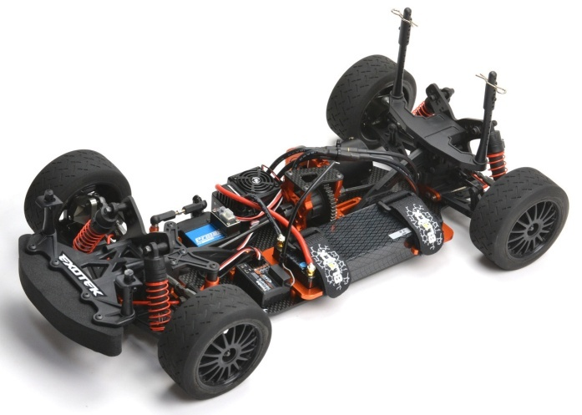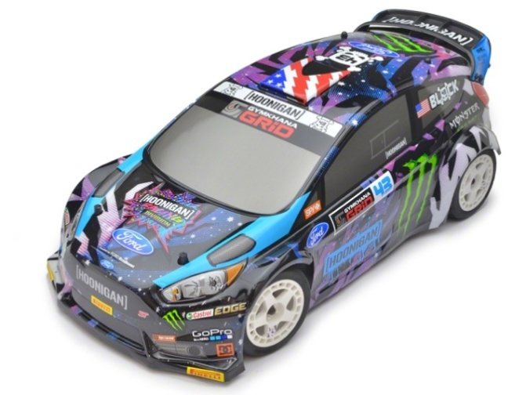

Рисунок 1 – Модель раллийного автомобиля HPIWR8 Flux

Радиоуправляемая автомодель способна развить скорость свыше 30 км/ч, шасси имеет надёжные дифференциалы с коническими шестернями и шарикоподшипниками во всех узлах полноприводной трансмиссии. Раллийная геометрия подвески со специально разработанными стойками крепления амортизаторов, усиленные амортизаторы и толстые стабилизаторы поперечной устойчивости гарантируют контроль, а копийные шины RallyCross на дисках Speedline обеспечивают отличное сцепление с поверхностью.

В таблице 1 представлены габаритные размеры модели.

Таблица 1 – Габаритные размеры модели HPIWR8 Flux

|  |  |
| --- | --- |
| **Параметр** | **Значение** |
| Длина, мм | 485 |
| Ширина, мм | 227 |
| Высота, мм | 172 |
| Колесная база, мм | 300 |
| Диаметр шин, мм | 80 |

На HPIWR8 Flux спереди и сзади используется подвеска на двойных поперечных рычагах с пружинными масляными амортизаторами и стабилизаторами поперечной устойчивости увеличенного диаметра. У радиоуправляемой модели были заимствованы элементы несущей конструкции, рулевой механизм, трансмиссия, подвеска и колеса. В силу того, что масса робота существенно больше массы радиоуправляемой модели HPI WR8 Flux, подвеска робота была доработана:

* пружины амортизаторов передней оси были усилены;
* штатные амортизаторы задней оси были заменены на усиленные спаренные амортизаторы;

Также была произведена замена штатного бесколлектроного бездатчикового привода на привод аналогичного размера с большим крутящим моментом, оснащенный датчиками холла. Данная замена обусловлена необходимостью осуществлять устойчивое движение робота на низкой скорости.

Для обеспечения возможности получения одометрии привод главного движения был дополнительно оснащен оптическим энкодером с разрешением 500 импульсов на оборот.

Для получения актуальной информации об ориентации рулевых колес был модифицирован штатный сервопривод (добавлен аналоговый сигнал обратной связи по углу поворота вала серводвигателя).

**2.2** Кинематика мобильного робота

В конструкции мобильного робота, который выступает объектом управления, были реализованы те же принципы, что и в конструкции полноприводного легкового автомобиля (рисунок 2).

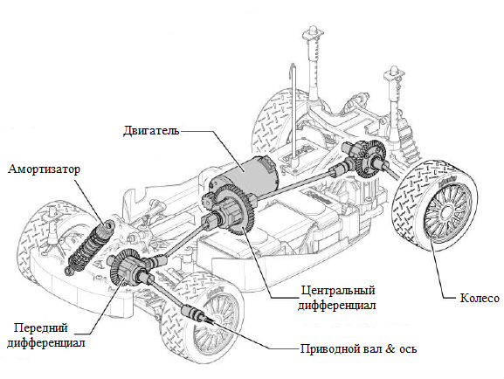

Рисунок 2 – Конструктив прототипа транспортного средства

Рулевое управление робота осуществляется по принципу Аккермана. К достоинствам данного конструкторского решения можно отнести простоту реализации прямолинейного движения транспортного средства, а основным недостатком является невозможность осуществления разворота на месте. Выполнение маневра разворота или поворота всегда осуществляется по окружности, минимальный радиус которой зависит от габаритов транспортного средства и максимального угла поворота рулевых колёс.

Система, управляющая движением, содержит два регулятора: регулятор скорости и регулятор положения. Первый управляет ведущими колёсами, а второй – передними рулевыми колёсами. Регулятор положения позволяет установить под определённым углом передние колёса, тогда как регулятор скорости поддерживает постоянную скорость вращения задних колес.

Рассмотрим транспортное средство, движущееся по горизонтальной, однородной, шероховатой плоской поверхности. Наиболее распространённым вариантом математического описания четырёхколесного транспортного средства является «велосипедная модель» [1], где заднее колесо крепится к телу объекта, а плоскость переднего колеса может вращаться относительно вертикальной оси, что позволяет управлять траекторией движения. Будем предполагать, что корпус и колёса модели являются абсолютно жёсткими, и она не имеет бокового наклона. На рисунке 3 представлена «велосипедная модель», где *{V}* – система координат, связанная с автомобилем, ось *xv* указывает направление движения, $x$ и $y$– координаты точки начала отсчёта системы координат *{V}*, $θ$– угол между осями $x$ и *xv*, *v –* скорость автомобиля, $L$– расстояние между передней и задней осями автомобиля

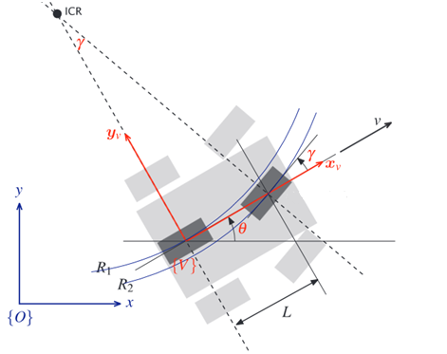

Рисунок 3 – «Велосипедная модель» чётырехколёсного транспортного средства

Данная модель применяется при описании движений колёсных транспортных средств в случаях, когда можно пренебречь различиями между характеристиками сцепления правых и левых колёс одной оси с дорогой. Помимо этого, велосипедная модель может применяться и для случаев движения автомобиля по скользкой поверхности с достаточной большой путевой и угловой скоростью, когда коэффициент сцепления колёс с дорогой мал, следовательно, на колёса автомобиля действуют сравнительно малые по абсолютной величине контактные силы [2, 3].

«Велосипедная» модель часто используется:

1) как объект исследования при изучении общих свойств сложных неголономных систем;

2) при качественном исследовании влияния конструктивных параметров на движение автомобиля;

3) при построении системы управления с обратной связью [4].

Скорость автомобиля *v* совпадает по направлению с осью *x* и равна 0 относительно оси *y* (поскольку при рассматриваемом типе рулевого управления транспортное средство не может двигаться боком):

|  |  |  |
| --- | --- | --- |
|  | $$\overset{´}{x^{V}}=v;\overset{´}{y^{V}}=0.$$ | (1) |

Пунктирные линии на рисунке 3 показывают направления, в которых транспортное средство не может двигаться, а их пересечение обозначает мгновенный центр вращения.

Точка отсчёта совпадает с центром задней оси автомобиля и движется по меньшему радиусу $R_{1}$. Её угловая скорость определяется выражением (2):

|  |  |  |
| --- | --- | --- |
|  | $$\overset{´}{θ}=\frac{v}{R_{1}},$$ | (2) |

где $v$– скорость автомобиля.

Зная расстояние $L$ между передней и задней осями автомобиля и угол поворота колес $γ$, можно рассчитать значение $R_{1}$:

|  |  |  |
| --- | --- | --- |
|  | $$R_{1}=\frac{L}{tgγ},$$ | (3) |

где $L$– это расстояние между центрами задней и передней осями.

Радиус поворота прямо пропорционален длине автомобиля. Угол поворота рулевого колеса $γ$ ограничен и его максимальное значение управляет минимальным значением $R_{1}$.

При фиксированном угле поворота колёс транспортное средство следует вдоль дуги окружности. По этой причине кривые на дорогах имеют вид дуги окружности или клотоида, что делает жизнь водителя проще и позволяет плавно следовать траектории. На рисунке 3 видно, что $R_{1}<R_{2}$, что означает, что управляющее колесо следует по более длинной траектории, а значит, оно должно поворачивать быстрее, чем ведущее. Это достигается с помощью использования рулевого механизма Аккермана, что приводит к снижению износа шин. Ведомые колёса должны вращаться с разной скоростью на поворотах, поэтому необходимо установить дифференциальный редуктор между мотором и этими колесами.

Используя соотношения (2) и (3), и проекции вектора скорости автомобиля на оси системы координат *{O}* можно получить систему уравнений, описывающую зависимость координат и ориентации автомобиля от его скорости и угла поворота рулевых колёс:

|  |  |  |
| --- | --- | --- |
|  | $$\left\{\begin{aligned}\overset{´}{x}=v∙cosθ; \\ \overset{´}{y}=v∙sinθ; \\ \overset{´}{θ}=\frac{v}{L}tgγ.\end{aligned}\right.$$ | (4) |

Эта модель является кинематической, так как она описывает скорости транспортного средства, но не силы и моменты, которые вызывают скорость. Скорость изменения угла $\overset{´}{θ}$ называется угловой скоростью и может быть измерена с помощью гироскопа, также может быть выражена из соотношения скорости и радиуса поворота как показано выше.

Рассмотрим проекцию скорости робота относительно земной системы координат на ось *y* системы координат *{V}*:

|  |  |  |
| --- | --- | --- |
|  | $$\overset{´}{y}cosθ-\overset{´}{x}∙sinθ=0.$$ | (5) |

Выражение (5) отражает неголономное ограничение, присущее выбранному объекту управления, так как уравнение не может быть записано в форму взаимосвязей между $x,y,θ$. Неголономное ограничение иллюстрирует тот факт, что транспортное средство не может двигаться в бок, т.к. боковая скорость равна 0, таким образом, ограничение по производной нельзя преобразовать к ограничению по координате.

Система уравнений (4) также раскрывает ряд существенных с точки зрения управления особенностей данного объекта: если $v=0$, то $\overset{´}{θ}=0$, и становится невозможно изменить ориентацию автомобиля, когда он не находится в движении. Если угол поворота равен $\frac{π}{2}$, то переднее колесо ортогонально заднему, и, соответственно, автомобиль не может двигаться вперёд, и модель входит в область неопределенности.

Для корректной реализации маневров поворота и разворота в конструкции робота предусмотрено три дифференциала.

На рисунке 4 приведена схема главной передачи и несимметричного колёсного конического дифференциала. Главную передачу образуют конические колёса (4) с числом зубьев на ведущем колесе – $z_{0}$, на ведомом – $z_{1}$. Ведущее колесо принято называть «хвостовиком», а ведомое – «коренной шестернёй». Непосредственно дифференциал образуют зубчатые колёса с числом зубьев $z_{2}$ и $z_{3}$. Зубчатые колёса с числом зубьев $z_{2}$ называются «сателлитами», а с $z_{3}$– «полуосевыми шестернями», так как они выполнены непосредственно на концах полуосей (1). Сателлиты и полуосевые шестерни образуют правильное зацепление друг с другом. Они помещены в корпус (2), жёстко связанный с коронной шестернёй (4). Этот корпус называют «коробкой сателлитов». На рисунке 4 (3) – карданный вал, (5) – приводные колёса, (6) – корпус дифференциала.

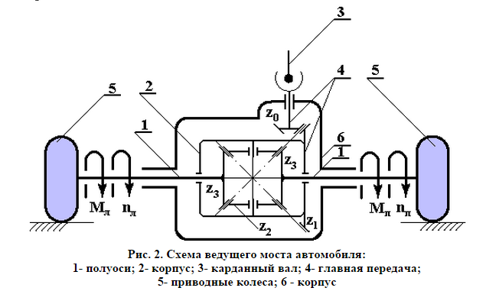

Рисунок 4 – Схема ведущего моста автомобиля

Передаточное отношение главной передачи автомобиля через число зубьев колёс:

|  |  |  |
| --- | --- | --- |
|  | $$i_{5}=i_{01}=\frac{z_{1}}{z_{0}}$$ | (6) |

Передаточное отношение самого дифференциала через числа зубьев колёс:

|  |  |  |
| --- | --- | --- |
|  | $$i_{32}i_{23}=-\left(\frac{z_{2}}{z_{3}}∙\frac{z_{3}}{z_{2}}\right)$$ | (7) |

Передаточное отношение (7) дифференциала называют внутренним, или ещё его называют кинематическим параметром и обозначают буквой $P$.

Дифференциал, у которого число зубьев $z_{3}$ межосевых шестерён одинаково (как в данном случае), называется симметричным. Для такого дифференциала внутреннее передаточное отношение или кинематический параметр:

|  |  |  |
| --- | --- | --- |
|  | $$P=-1$$ | (8) |

В автомобилестроении главная передача и дифференциал заключены в корпус (6), который называют «ведущим мостом автомобиля». Этот мост может быть передним (переднеприводной автомобиль) и задним (заднеприводной автомобиль). Имеют место автомобили с передним и задним ведущими мостами одновременно [5].

Обозначим: $n_{Л},n_{П},n_{1}$– частота вращения (об/мин) левой и правой полуосевых шестерён и коренной шестерни, соответственно. Тогда формула Виллиса для конического дифференциала принимает вид:

|  |  |  |
| --- | --- | --- |
|  | $$\frac{n_{Л}-n_{1}}{n_{П}-n_{1}}=-P,$$ | (9) |

где $P$– кинематический параметр.

Для симметричного конического дифференциала формула Виллиса:

|  |  |  |
| --- | --- | --- |
|  | $$\frac{n_{Л}-n_{1}}{n_{П}-n_{1}}=-1$$ | (10) |

Знак «минус» указывает на разноимённое вращение полуосей (или полуосевых шестерён, что одно и то же) при остановленном водиле (корпусе) дифференциала.

Из формулы (10) следует (11):

|  |  |  |
| --- | --- | --- |
|  | $$n_{Л}+n_{П}=2n_{1}$$ | (11) |

При движении автомобиля по ровному прямолинейному сухому участку дороги частота $n_{1}$ вращения равна нулю (дифференциал отключён). При таком движении выполняется следующее равенство (12):

|  |  |  |
| --- | --- | --- |
|  | $$n_{Л}=n_{П}=n_{1}$$ | (12) |

Пусть теперь автомобиль поворачивает, например, налево, не изменяя скорости движения $\left(n_{1}=const\right)$. Установим соотношения между кинематическими величинами звеньев дифференциала.

При повороте автомобиля сателлиты начинают вращаться с частотой $Q$. При левом повороте вращение $n_{Л}$ левой полуоси замедляется, а правой $n_{П}$– возрастает. Замедление и ускорение вращения полуосей зависят от чисел зубьев сателлитов и полуосевых шестерён. Чем быстрее вращается сателлит (чем больше $Q$), тем в большей мере ускоряется правая полуосевая шестерня и соответственно замедляется левая. Кроме того, на ускорение и замедление вращения полуосей влияют радиальные размеры полуосевой шестерни и сателлита.

Передаточное отношение между полуосевой шестернёй и сателлитом:

* через частоту вращения:

|  |  |  |
| --- | --- | --- |
|  | $$i_{32}=\frac{n_{3}}{n_{2}}$$ | (13) |

где $n_{3}$– частота вращения полуосевой шестерни; $n_{2}$– частота вращения сателлита.

* через число зубьев:

|  |  |  |
| --- | --- | --- |
|  | $$i_{32}=\frac{z_{2}}{z_{3}}$$ | (14) |

Сопоставляя правые части, находим (15):

|  |  |  |
| --- | --- | --- |
|  | $$n_{3}=n_{2}\frac{z_{2}}{z_{3}}$$ | (15) |

При повороте автомобиля, когда включается в работу дифференциал, приращение частоты вращения полуосевых шестерён будет равно (16):

|  |  |  |
| --- | --- | --- |
|  | $${∆n}_{3}=±n_{2}\frac{z_{2}}{z_{3}}$$ | (16) |

Для правой полуоси (поворот налево) это приращение будет со знаком «плюс», для левой – со знаком «минус».

Тогда частота вращения полуосей (с учетом вращения (16)):

|  |  |  |
| --- | --- | --- |
|  | $$\left\{\begin{aligned}n_{Л}=n_{1}-∆n_{3}=n_{1}-n_{2}\frac{z_{2}}{z_{3}}; \\ n_{П}=n_{1}+∆n_{3}=n_{1}+n_{2}\frac{z_{2}}{z_{3}}.\end{aligned}\right.$$ | (17) |

При этом сумма частот вращения полуосей остаётся постоянной и равной (12).

При одной неподвижной полуоси, например, левой, правая полуось вращается с частотой (18):

|  |  |  |
| --- | --- | --- |
|  | $$n_{П}=2n_{1}$$ | (18) |

При $n_{1}=0$ из формулы (12):

|  |  |  |
| --- | --- | --- |
|  | $$n_{Л}=-n_{П}$$ | (19) |

Знак «минус», как уже было отмечено, означает, что если одна из полуосей вращается в одну сторону, то другая полуось вращается в сторону, ей противоположную. При этом частота вращения полуосей одинакова.

Если теперь при поднятых ведущих колёсах автомобиля остановить коронную шестерню (положить $n_{1}=0$), то становится справедливым условие (19). Используя это условие, из зависимостей (17) найдём соотношение для определения частоты $n_{2}$ вращения сателлитов. Подставим в формулу (17) значения приращений ${∆n}_{3}$ (формула (16)). Вычитая второе соотношение из первого, получим:

|  |  |  |
| --- | --- | --- |
|  | $$n_{Л}-n_{П}=n_{2}\frac{z_{2}}{z_{3}}+n_{2}\frac{z_{2}}{z_{3}}=2n_{2}\frac{z_{2}}{z_{3}}$$ | (20) |

Отсюда находим частоту вращения сателлита (21):

|  |  |  |
| --- | --- | --- |
|  | $$n_{2}=\frac{n_{Л}-n_{П}}{2}\frac{z_{2}}{z_{3}}$$ | (21) |

Дифференциал начинает работать только на поворотах и при движении автомобиля по неровной или скользкой дороге.

Отметим также, что частота вращения ведущего колеса автомобиля равна частоте вращения соответствующей полуоси (полуосевой шестерни).

Скорость поступательного движения автомобиля $v$ определяется через окружную скорость на ободе ведущего колеса.

Скорость на ободе:

|  |  |  |
| --- | --- | --- |
|  | $$v_{об}=ω_{3}R_{об}=\frac{πn_{3}}{30}R_{об}$$ | (22) |

где $R_{об}$- радиус обода.

Поступательная скорость (23):

|  |  |  |
| --- | --- | --- |
|  | $${{v=v}_{об}}/2$$ | (23) |

Таким образом, учитывая кинематические и конструктивные особенности дифференциала, можно утверждать, что корпус дифференциала можно принять за среднее колесо в «велосипедной модели».

В модели WR8 Flux реализован полный привод и установлено три дифференциала (рисунок 5).

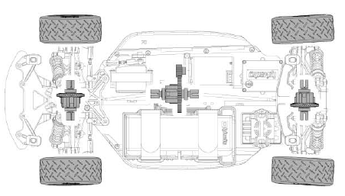

Рисунок 5 – Структура модели WR8 Flux

Дифференциал установленный в раллийной модели автомобиля имеет следующую структуру (рисунок 6).

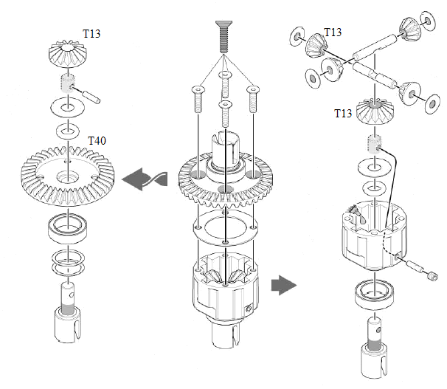

Рисунок 6 – Структура дифференциала раллийной модели WR8 Flux

Исходя из представленной структуры дифференциала передаточное отношение через число зубьев колёс будет следующим (24):

|  |  |  |
| --- | --- | --- |
|  | $$i_{dr}=i_{st}=\frac{T13}{T40}=\frac{13}{40}=0,325$$ | (24) |

Дифференциалы, установленные на передней и задней осях, идентичны.

Для приведения данной модели к «велосипедной модели» необходимо найти общее передаточное отношение между центральным дифференциалом и дифференциалом, установленным на задней оси. На рисунке 7 представлена механическая связь центрального дифференциала с валом двигателя.

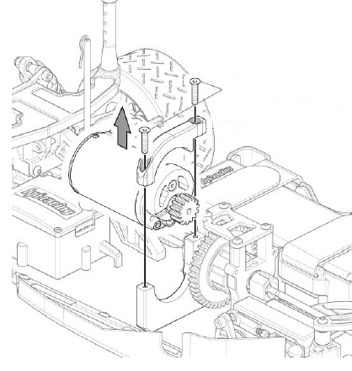

Рисунок 7 – Механическая связь центрального дифференциала и вала двигателя

Тогда передаточное отношение такой связи будет иметь следующее значение (25):

|  |  |  |
| --- | --- | --- |
|  | $$i_{mot}=\frac{15}{46}=0,326$$ | (25) |

Зная передаточные отношения необходимых звеньев, можно привести существующую модель к «велосипедной модели». Тогда передаточное число, описывающее движение транспортного средства, будет выглядеть следующим образом (26):

|  |  |  |
| --- | --- | --- |
|  | $$i_{mw}=i_{mot}∙i_{dr}=0,326∙0,325=0,105$$ | (26) |

Если выразить полный пройденный путь через число оборотов колеса (N), то можно получить следующее соотношение (27) [14]:

|  |  |  |
| --- | --- | --- |
|  | $$S=N∙2πR$$ | (27) |

где $R=4$– радиус колеса мобильного робота (см).

Учитывая конструктивные особенности мобильного робота и соотношение (28), можно выразить количество оборотов колеса, необходимое для прохождения заданного расстояния (29):

|  |  |  |
| --- | --- | --- |
|  | $$N=\frac{S∙i_{mw}}{2πR}$$ | (29) |

Таким образом, используя полученные выше соотношения и данные о повороте вала привода и угле поворота рулевых колес, можно дать оценку перемещения мобильного робота (данные одометрии).

**2.3.** Описание приводов мобильного робота

В работе используется бесколлекторный двигатель Hobbywing Xerun 21.5 T. Бесколлекторный двигатель постоянного тока состоит из ротора с постоянными магнитами и статора с обмотками. Двигатель, используемый в данной работе, обладает датчиками положения, работающими на основе эффекта Холла. Датчики Холла – это приборы, измеряющие напряжённость магнитного поля и определяющие силу тока в проводнике. Такие датчики устанавливаются прямо на статоре двигателя, тем самым обеспечивая обратную связь по положению робота в двигателе. В трёхфазном бесколлекторном двигателе используется три датчика. Датчики реагируют на магнитное поле, их располагают на статоре таким образом, чтобы на них воздействовали магниты робота. Угол между датчиками составляет 120 градусов. Однако, экспериментально было установлено, что точность данных, полученных с помощью таких датчиков не удовлетворяет требованиям по точности, предъявляемым к системе. В связи с этим, конструкция была дополнена 3-х канальным оптическим инкрементным энкодером HEDS 5540 A06. Он состоит из светочувствительного излучателя и пленочного кодомерного колеса, вращающегося между излучателем и детектором. Интерфейс включает в себя два квадратурных сигнала и сигнал указания полного оборота кодомерного колеса. Основные параметры энкодера представлены в таблице 2.

Таблица 2 – Основные характеристики HEDS 5540 A06

|  |  |
| --- | --- |
| **Параметр** | **Значение** |
| Тип движения | Роторный |
| Разрешение, импульсы | 500 |
| Каналы, шт. | 3 |
| Диаметр вала, мм | 6,35 |
| Напряжение питания, В | От 4,5 до 5,5 |
| Рабочая температура, °С | От -40 до 100 |

На рисунке 8 представлена диаграмма, на которой показано смещение импульсов относительно друг друга и нуль-метки.

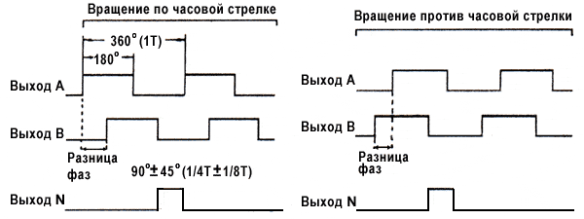

Рисунок 8 – Импульсная диаграмма

Основным преимуществом данного типа двигателей является то, что из конструкции удаляется довольно сложный, требующий обслуживания узел – коллектор. Двигатель получается легче и компактнее, значительно уменьшаются потери на коммутацию, поскольку контакты коллектора и щётки заменяются электронными ключами. В итоге это влияет на показатели КПД и мощности на килограмм собственного веса. Двигатель меньше греется, обладает наиболее широким диапазоном изменения скорости вращения и переносит большую нагрузку по моменту. Единственным недостатком считают сложный дорогостоящий электронный блок управления (регулятор или ESC). Этот регулятор в нужные моменты подключает постоянное напряжение на определённые обмотки статора [6].

В трёхфазном двигателе управление напряжением питания реализуется с помощью электронных ключей, включённых по мостовой схеме (рисунок 9). При работе двигателя одновременно должен быть открыт только один верхний ключ и один нижний ключ. При смене состояния нужно сразу выключить пару ключей, подождать закрытие ключей, а после этого включить другую пару ключей.

При включении ключей на двигатель подаётся полное напряжение питания, при этом двигатель развивает максимальные обороты (мощность). Для того чтобы обеспечить управление двигателем нужно регулировать напряжение питания двигателя. Изменение действующего напряжения осуществляется с помощью широтно-импульсной модуляции (ШИМ). Во время включения и выключения ключей происходят переходные процессы, вследствие чего на ключах выделяется дополнительное тепло. Чем выше частота ШИМ сигнала, тем больше количество переходных процессов за единицу времени, и тем выше потери на ключах. Причём, слишком низкая частота ШИМ может быть неэффективной или не обеспечивать необходимой плавности регулирования [7].

Регулятор скорости бесколлекторного двигателя (ESC – ElectronicSpeedController) – это контроллер двигателя, который в определённые моменты времени подаёт напряжение питания на обмотки статора.

Условно можно разделить регулятор на следующие модули:

* модуль контроллера – принимает задающие сигналы (сигналы датчиков), выдаёт управляющие сигналы на электронные ключи;
* модуль силовых ключей – управляет силовыми ключами;
* модуль датчиков – совокупность различных датчиков и схем согласования.

Используемый в роботе регулятор, обладает несколькими режимами работы. В соответствии с поставленной задачей был выбран режим работы «Forward/Reverse (for Rock Crawler)», который позволяет осуществлять активное торможение и движение задних ходом. В таблице 3 представлены основные параметры данного режима.

Таблица 3 – Параметры режима «Forward/Reverse (for Rock Crawler)»

|  |  |  |
| --- | --- | --- |
| **№** | **Параметр** | **Значение** |
| Базовые параметры | | |
| 1. | Running Mode | Forward/Reverse (for Rock Crawler) |
| 2. | Drag Brake Force | 10% |
| 3. | Low-Voltage Cut-Off Threshold | 3.2 V/Cell |
| 4. | Start Mode (Punch) | Level 7 |
| Дополнительные параметры | | |
| 5. | Max Brake Force | 25% |
| 6. | Max Reverse Force | 100% |
| 7. | Initial Brake Force | 0% |
| 8. | Neutral Range | 9% (Normal) |
| 9. | Timing | Permanently set to 0 degree |
| 10. | Over-heat Protection | Enable |

Однако стоит отметить, что данная система является разомкнутой и не способна точно поддерживать заданную скорость особенно при низких скоростях движения, что привело к необходимости разработки замкнутой системы автоматического управления скоростью движения робота и углом поворота колес.

# 3 СИСТЕМА УПРАВЛЕНИЯ АВТОНОНЫМ ДВИЖЕНИЕМ МОБИЛЬНОГО РОБОТА

## **3.1. Архитектура системы управления**

### 3.1.1 Версия мобильного робота №1 «WR8».

Система управления автономным движением состояла из нескольких уровней:

* 1. нижний уровень – микроконтроллерная система управления на базе микроконтроллера PIC24FJ256GB110, позволяющая осуществлять управление рулевым приводом и приводом главного движения. Кроме того, на этом уровне происходит сбор информации с инфракрасных датчиков расстояния и её обработка, с последующей корректировкой движения мобильного робота в соответствии с алгоритмом управления.
  2. верхний уровень – система компьютерного зрения, реализованная с помощью двух одноплатных компьютеров Raspberry Pi 2 и трёх веб-камер, подсоединённых к ним.

На рисунке 9 представлена функциональная схема системы управления, на которой обозначены основные функциональные узлы системы и/или функции, присущие им. Кроме того, указаны каналы связи, с помощью которых осуществляется коммуникация различных уровней системы управления друг с другом.

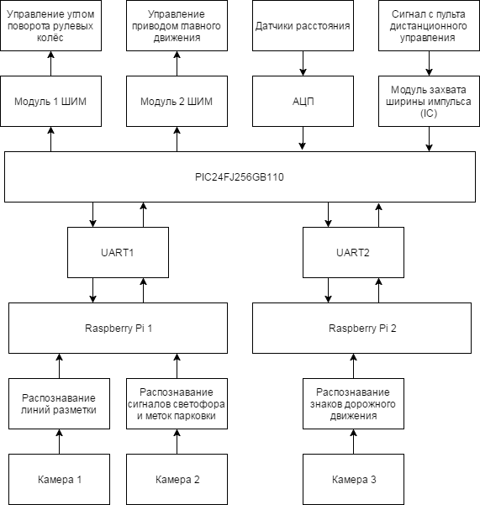

Рисунок 9 – Функциональная схема

Можно видеть, что взаимодействие между микроконтроллером и RaspberryPi осуществляется с помощью протокола передачи данных УАПП (UART). Запуск взаимодействия двух уровней происходит по истечению шестисекундной паузы и после посылки одного байта от микроконтроллера на одноплатный компьютер (RaspberryPi 1).

Упрощённый алгоритм движения представлен на рисунке 10.

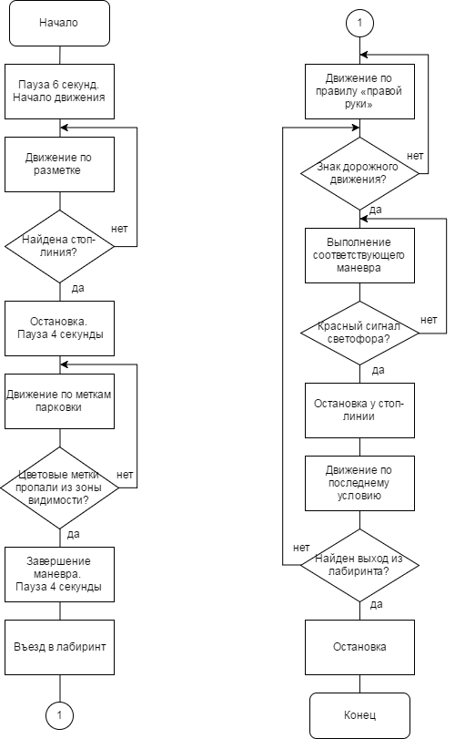

Рисунок 10 – Алгоритм основного движения

Оснащение и конструкция мобильного робота представлена на рисунке 11. На платформе были установлены три камеры (1, 2): 1 – две камеры, установленные на металлической конструкции над задним бампером робота, использовались для определения знаков дорожного движения и изменения сигналов светофора, 2 – камера, установленная в корпус с поляризационным фильтром, использовалась для распознавания линий дорожной разметки. Инфракрасные датчики расстояния (3) определяли расстояние до различных препятствий, использовались для предотвращения столкновений в имитации городской среды.

2

1

|  |  |
| --- | --- |
| mobRobotV1.png  3 | AnfasMobRobV1.png  3  3 |

Рисунок 11 – Внешний вид мобильного робота

Конструкция мобильного робота соответствовала предъявленным требованиям и обладала потенциалом развития, как в частности аппаратного оснащения, так и конструкторского.

### 3.1.2 Версия мобильного робота №2 «WR2 v2»

Система управления мобильным роботом состояла из следующих уровней:

1. нижний уровень – микроконтроллерная система управления на базе микроконтроллера STM32F767ZI, обеспечивающая управление приводом главного движения и углом поворота рулевых колёс, а также получение и обработку информации со встроенных датчиков Холла на основе реального времени.
2. верхний уровень – обеспечивал обработку полученных с камер изображений, реализацию алгоритмов поиска и фильтрации линий различных цветов, а также управление скоростью вращения ведущего привода и управление углом поворота рулевых колёс. Помимо этого, верхний уровень выполнял пересчёт значений с датчиков Холла в пройденное расстояние (в см), тем самым реализуя функции получения данных одометрии.

Функциональная схема системы управления представлена на рисунке 12.

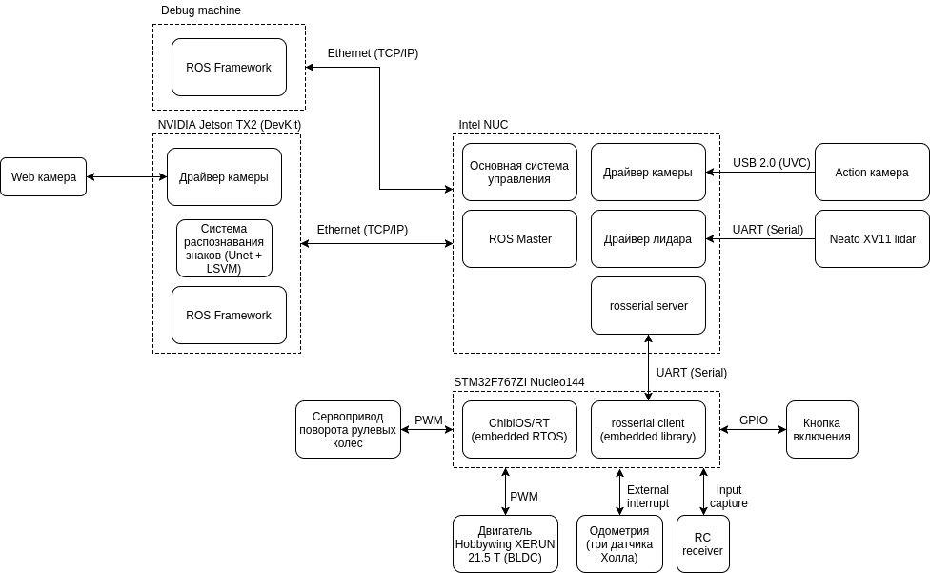

Рисунок 12 – Функциональная схема системы управления

Алгоритм движения по дорожной разметке представлен на рисунке 13.

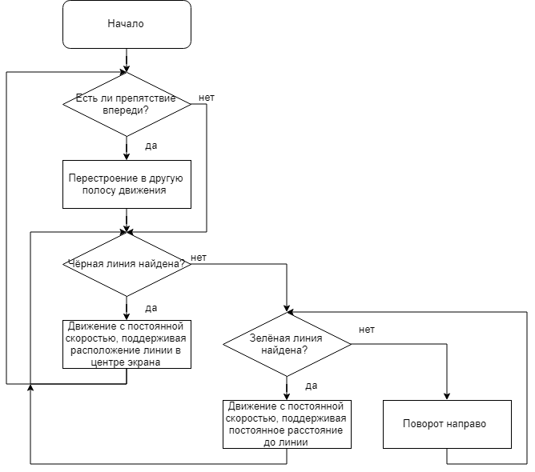

Рисунок 13 – Алгоритм движения по дорожной разметке

Конструкция мобильного робота представлена на рисунке 14. На платформе установлены две камеры (1, 2): 1 – камера, установленная в корпус в поляризационным фильтром, используемая для распознавания линий дорожной разметки, 2 – камера, установленная на металлической конструкции над задним бампером, предназначена для распознавания сигналов светофора и знаков дорожного движения. Лидар (3) позволяет получить пространственную информацию о расстоянии до объектов, с охватом 360 градусов, шагом 1 градус и скоростью вращения 300 об/мин (5 Гц).

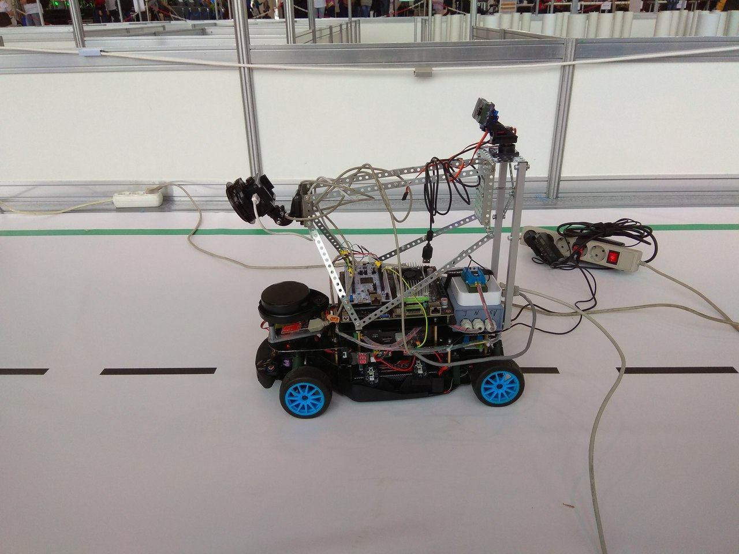

3

2

1

Рисунок 14 – Внешний вид мобильного робота

В работе использовался лидар NEATO XV-11. Для интеграции лидара в систему управления была разработана плата, обеспечивающая привод лидара питанием 3 В и штатную микроконтроллерную системы управления питанием 3,3 В. Уровень питания 3В необходим для получения оптимальной скорости вращения датчика, что позволяет избежать сбоев синхронизации во время эксплуатации. На рисунке 15 представлена электрическая схема разработанной платы.

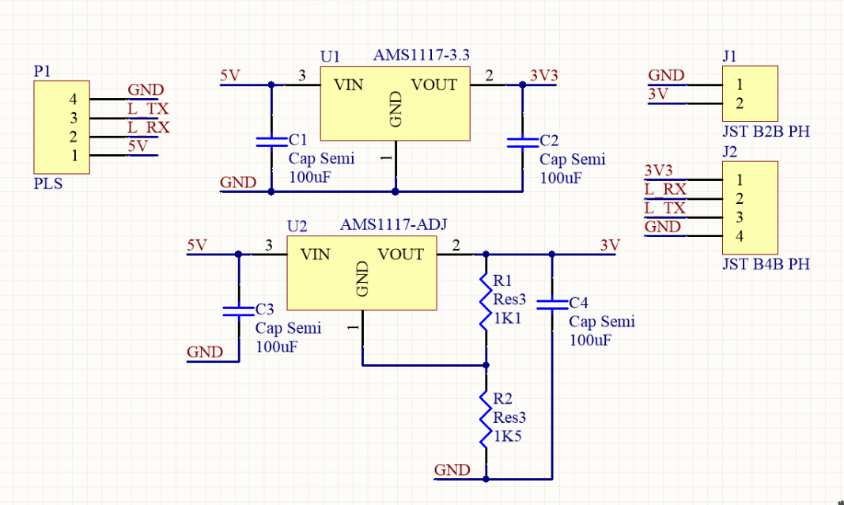

Рисунок 15 – Схема разработанной платы

На рисунке 16 изображен внешний вид разработанной печатной платы.

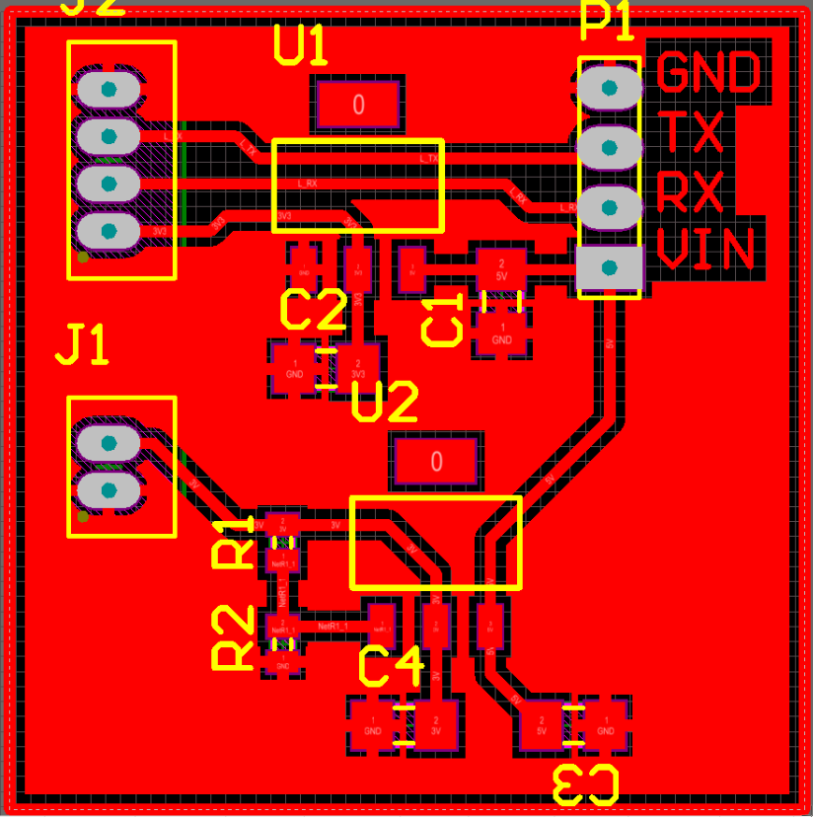

Рисунок 16 – Внешний вид печатной платы

Данная плата была изготовлена на основе технологии с использованием фоторезиста.

### 3.1.3 Версия мобильного робота №3 «zaWaRka»

Система управления мобильным роботом состоит из двух уровней:

1. нижний уровень – микроконтроллерная система управления на базе микроконтроллера STM32F767ZI, обеспечивающая управление приводом главного движения и углом поворота рулевых колёс, а также получение и обработку информации с оптического энкодера, расчёт данных одометрии и запуск/остановку системы на основе реального времени.
2. верхний уровень – обеспечивает обработку полученных с камер изображений, реализацию алгоритмов поиска и фильтрации линий различных цветов, построение оптимальное траектории движения, а также задание линейной скорости перемещения робота и угла поворота рулевых колёс. Помимо этого, верхний уровень осуществляет обработку данных, получаемых с лидара и коррекцию движения робота в соответствии с изменениями окружающей обстановки.

На рисунке 17 представлена функциональная схема системы управления.

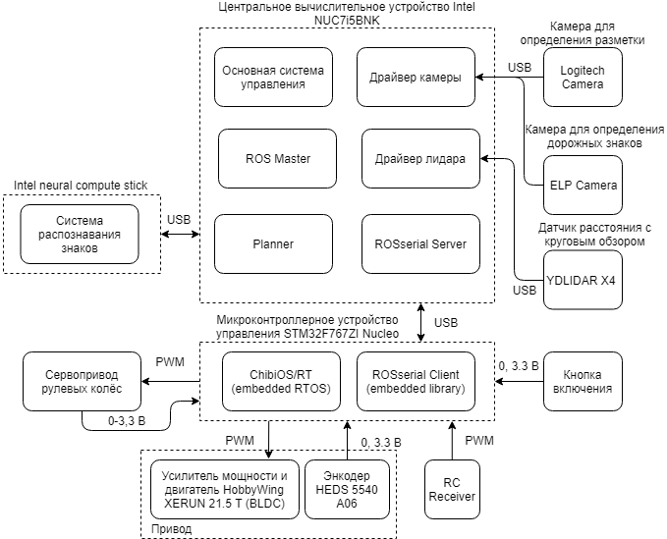

Рисунок 17 – Функциональная схема

Упрощённый алгоритм работы основной системы управления представлен на рисунке 18.

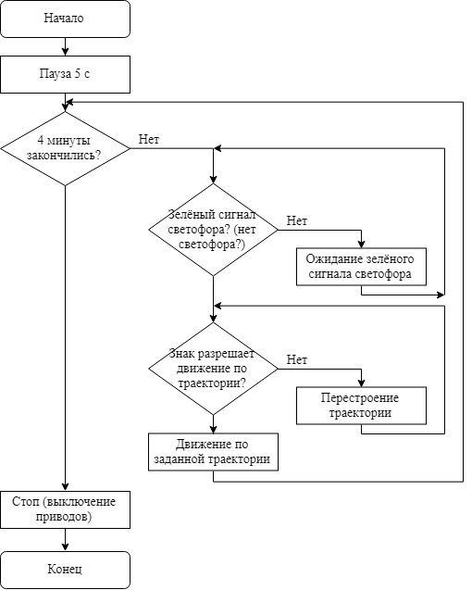

Рисунок 18 – Упрощённый алгоритм работы основной системы управления

Конструкцию робота можно условно разделить на три уровня. Внешний вид робота представлен на рисунке 19.

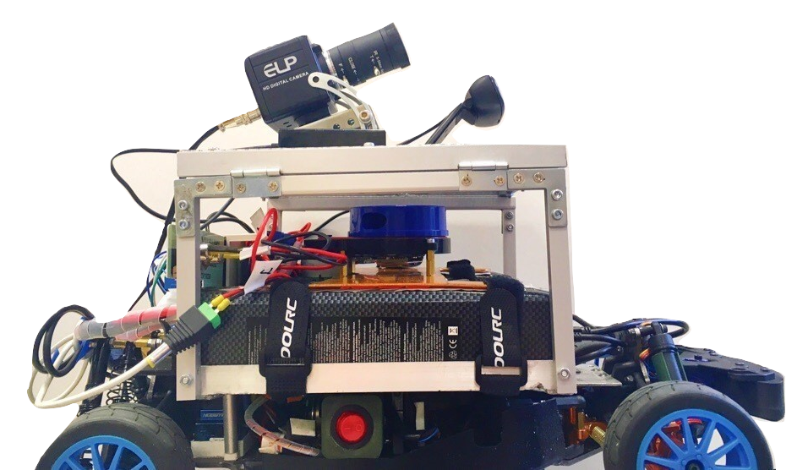

Рисунок 19 – Внешний вид робота «zaVarka»

На рисунке 20 схематично представлено наполнение каждого конструкционного уровня.

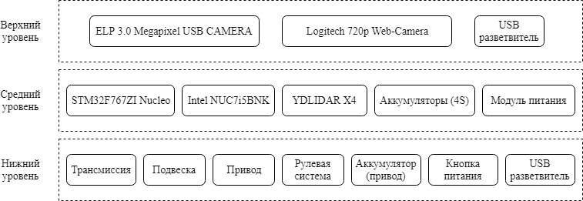

Рисунок 20 – Схема расположения основных элементов конструкции робота

На нижнем уровне находятся трансмиссия, подвеска, привод, рулевая система, аккумулятор, обеспечивающий питанием привод и рулевую систему, выключатель питания и USB разветвитель. Основными элементами конструкции нижнего уровня являются элементы несущей конструкции радиоуправляемой модели HPI WR8 Flux.

На среднем уровне расположены микроконтроллерное устройство управления, бортовая вычислительная система, лидар, аккумуляторы, обеспечивающие питание датчиков и вычислительных устройств, и модуль преобразования и распределения питания. Основным элементом несущей конструкции является алюминиевая рама, жестко закрепленная с помощью болтов к элементам конструкции нижнего уровня. Поскольку наиболее тяжелые элементы системы управления размещены на среднем уровне конструкции, от их взаимного расположения зависит положение центра масс робота, а, следовательно, и устойчивость, и управляемость, и нагрузка на колёса и подвеску робота. Для равномерного распределения веса аккумуляторы расположены по бокам робота, а вычислительное устройство и лидар расположены в середине конструкции и смещены к передней части робота. Конструкция рамы среднего уровня рассчитана таким образом, чтобы расположить наиболее тяжелые элементы в нижней части и обеспечить круговой обзор лидару.

YDLIDAR X4 позволяет осуществлять обзор на 360 градусов в диапазоне до 10 м. Внешний вид лидара представлен на рисунке 21.

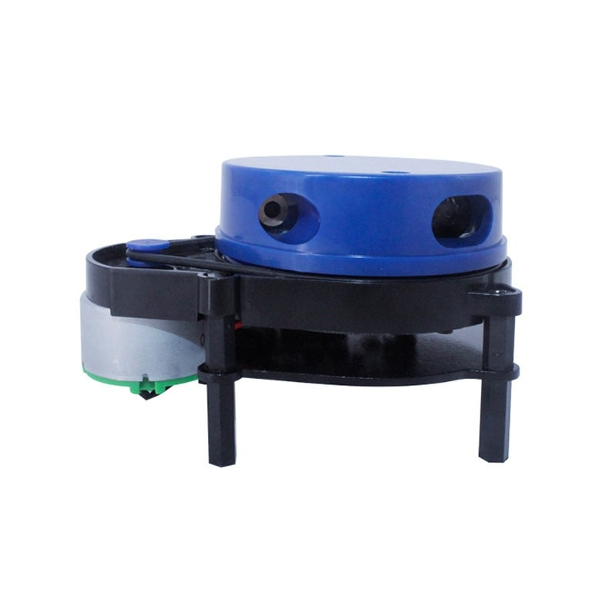

Рисунок 21 – Внешний вид YDLIDAR X4

Основные характеристики данного лидара представлены в таблице 4.

Таблица 4 – Основные характеристики YDLIDAR X4

|  |  |
| --- | --- |
| **Параметр** | **Значение** |
| Диапазон работы, м | 0,12 – 10 |
| Разрешение | < 0, 1 (1% фактического диапазона) |
| Рабочее напряжение, В | от 4,8 до 5,2 |
| Пусковой ток, мА | от 400 до 480 |
| Рабочий ток, мА | от 330 до 380 |
| Частота сканирования, Гц | от 6 до 12 |
| Рабочая температура, °С | от 20 до 40 |

На верхнем уровне конструкции расположены две камеры. Камера ELP 3.0 Megapixel USB используется для детектирования и распознавания сигналов светофора и знаков дорожного движения, установленных в «лабиринте». Камера Logitech 720p используется для детектирования белой стоп-линии в «лабиринте» и распознавания дорожной разметки на скоростном участке трассы.

Камера ELP 3.0 Megapixel USB была выбрана из-за своих относительно небольших габаритов и веса, а также, из-за встроенной функции баланса белого и возможностью установки другой оптической системы. Внешний вид камеры представлен на рисунке 22.

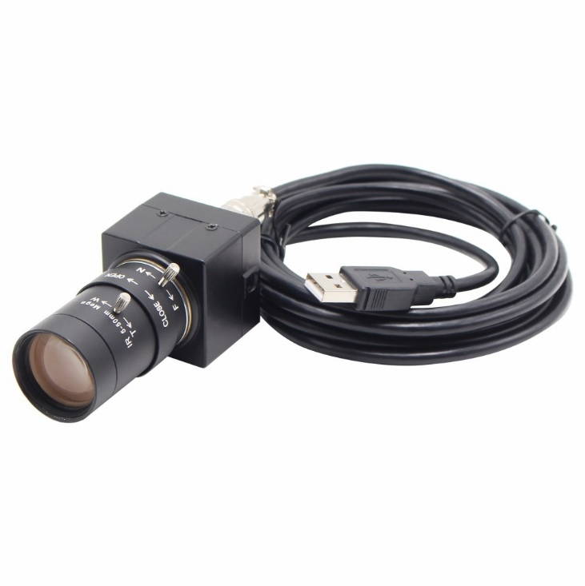

Рисунок 22 – Внешний вид ELP 3.0 Megapixel USB CAMERA

В качестве дальнейших модификации конструкции планируется заменить сервопривод, осуществляющий поворот рулевых колёс, на более мощный, поскольку штатная модель не справляется с существующей нагрузкой. Кроме того, необходимо заменить пружины в амортизаторах, что исключит возможность быстрого износа механических частей платформы и позволит увеличить значение дорожного просвета (клиренс платформы).

3.2 Система питания

Система питания мобильного робота обеспечивает энергией основные подсистемы робота. Подсистема питания состоит из двух аккумуляторов (LiPo 2S 3000 мА для питания привода колес, привода поворота рулевых колес; LiPo 4S 4000 мА/ч для питания бортовых вычислителей и подсистемы датчиков). Основными потребителями энергии на борту являются вычислительные модули на базе Intel NUC и Jetson (в версии №3 предусмотрена установка Jetson TX2). Поскольку режим отладки подразумевает длительную работу бортовых вычислителей при неподвижном роботе, чередующуюся с испытаниями робота в автономном режиме работы, было принято решение о реализации подсистемы электропитания, позволяющей осуществлять переход от внешнего источника питания к аккумуляторам и, наоборот, без прерывания работы системы управления. Данная функция реализована с помощью модуля распределения питания, схематичное изображение которого представлено на рисунке 23.

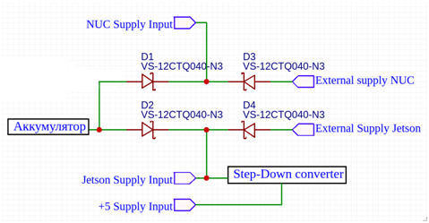

Рисунок 23 – Схематичное изображение модуля распределения питания

Принцип работы схемы заключается в том, что внешние источники питания обеспечивают большее (как минимум на 1 В) напряжение питания, чем внутренние источники, и, следовательно, при их подключении диод в цепи питания от аккумулятора закрывается за счет образовавшейся разности потенциалов, что позволяет экономить заряд аккумулятора при работе от внешних источников питания. При отключении внешних источников питания диоды открываются, и питание потребителей осуществляется с помощью аккумуляторов. Для обеспечения необходимых уровней напряжения питания в подсистеме питания используется понижающий преобразователь на базе микросхемы LM2596 (рисунок 22) для получения 5 В. Для экономии заряда батареи при тестовых заездах был разработан внешний мобильный источник питания на базе аккумулятора с повышенной емкостью (5000 мА/ч и 6500 мА/ч) и повышающего преобразователя на основе микросхемы LTC1871.

|  |  |
| --- | --- |
| image (1).png | 36064999.hlrgsi4c43.png |
| Рисунок 21 – повышающий преобразователь | Рисунок 22 – Понижающий преобразователь |

Применение повышающего преобразователя обусловлено необходимостью гарантированного превышения на 1 вольт уровня напряжения внешнего источника питания над уровнем напряжения бортовых аккумуляторов.

3.3 Система управления рулевыми колёсами

Максимальные углы поворота рулевых колёс составляют:

* + поворот направо – -34°;
  + поворот налево – 28 °.

Очевидно, что наблюдается несимметричность конструкции мобильного робота. В связи с этим было принято решение программно ограничить задание угла поворота в пределах от -25° до 25°, что позволило реализовать симметричную систему управления по положению рулевых колёс.

Для разработки замкнутой системы управления сервопривод был дополнен аналоговым сигналов обратной связи по углу поворота вала. Данный сигнал обладает шумами с размахом 100 единиц 12-битного АЦП (0.08 В), однако, при повороте колёс налево из-за существующей конструкции рулевого звена, сервоприводу приходится преодолевать большую нагрузку нежели, чем при повороте направо, а, следовательно, величина тока возрастает и аналоговый сигнал становится более высокочастотным и зашумлённым (размах шума составляет 200 единиц 12-битного АЦП – 0.16 В). Для более гладкого управления и исключения дребезга был реализован фильтр нижних частот для двух диапазонов: от 0 до 1,25 В и от 1,25 до 1,5 В.

Была использована формула (30) для расчёта фильтрованного значения аналогового сигнала.

|  |  |  |
| --- | --- | --- |
|  | $$lpf=signal*\left(1-FACTOR\right)+previous lpf*FACTOR$$ | (30) |

где $FACTOR$– коэффициент от 0 до 1, $lpf$– отфильтрованное значение, $signal$– значение аналогового сигнала, $previous lpf$– отфильтрованное значение на предыдущем шаге.

На рисунке 26 представлен график сравнения отфильтрованного и исходного сигналов в диапазоне от -25° до 25°.

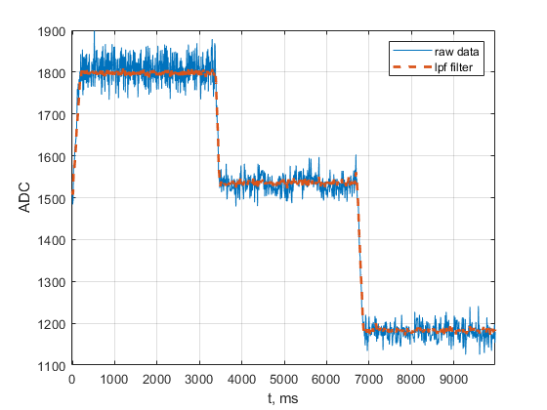

Рисунок 26 – Сравнение исходного и фильтрованного сигналов

Данные результаты были получены при $FACTOR=0,9$ и $FACTOR=0,97$ для двух диапазонов, соответственно.

Замкнутая система управления была реализована по средствам И-регулятора и дополнительного воздействия от значения задания. Таким образом, управляющее воздействие состоит из интегральной составляющей регулятора и задания с корректирующим коэффициентом. На интегральную составляющую накладываются ограничения по переполнению, а также, происходит сброс данной составляющей, когда значение ошибки достигает границ области насыщения. На рисунке 27 представлена структурная схема регулятора.

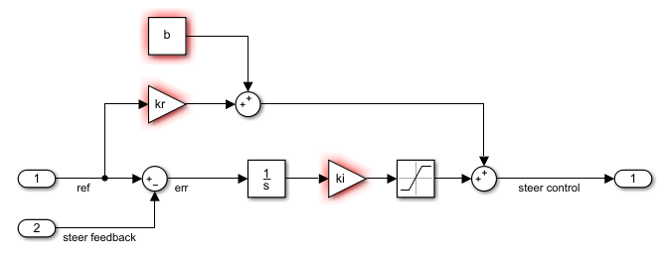

Рисунок 27 – Замкнутая система по положению

На рисунке 28 представлен график работы регулятора при задающем воздействии 25° и -25°.

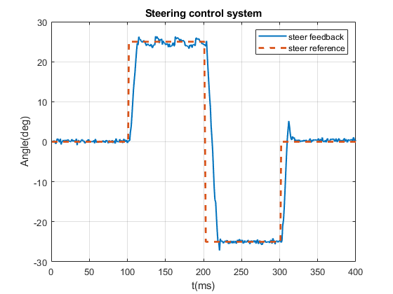

Рисунок 28 – И-регулятор при изменении задающего воздействия

Из рисунка 28 видно, что система отрабатывает задание, а время переходного процесса составляет 20 мс.

3.4 Система управления скоростью мобильного робота

Зная математическое описание объекта управления (4) и обладая информацией о скорости и перемещении робота, был разработан блок одометрии, на выходе которого получены значения угла ориентации робота (в градусах), перемещения по оси $x$ и $y$ (в метрах). Поскольку разрешение энкодера довольно высокое, что рассчитанное значение скорости с частотой 100 Гц обладает шумом. Чтобы уменьшить влияние шумов на замкнутую по скорости систему управления был реализован фильтр нижних частот (аналогичный фильтр, используемый в системе управления по положению). На рисунке 29 представлено сравнение исходного и отфильтрованного сигнала линейной скорости робота.

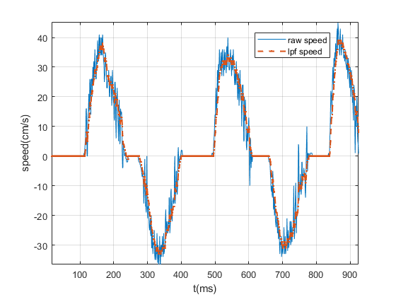

Рисунок 29 – Сравнение отфильтрованного и исходного сигнала скорости

Величина коэффициента для скорости – $FACTOR=0,8$.

Управление двигателем осуществляется по средствам использования регулятора скорости (ESC), и несмотря на соответствующие настройки регулятора, система всё ещё остаётся несимметричной, и объект управления ведёт себя по-разному при движении вперёд и назад. По данной причине были реализованы два ПИ-регулятора: для движения вперёд и для движения назад, кроме того, были введены зоны нечувствительности при достижения минимального значения ошибки.

При задании скорости, равной 0 м/с (то есть задания остановки), система управления была дополнена активным торможением, а именно, реализована кратковременная подача реверса при значении скорости больше допустимой, а после достижения скоростью границ минимальных значений, осуществляется подача нуля.

На рисунке 30 представлена структурная схема ПИ-регулятора.

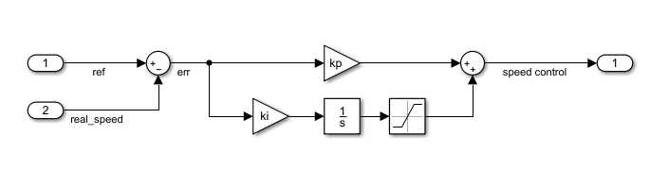

На рисунке 31 представлен график работы системы управления при задании различных значений скорости.

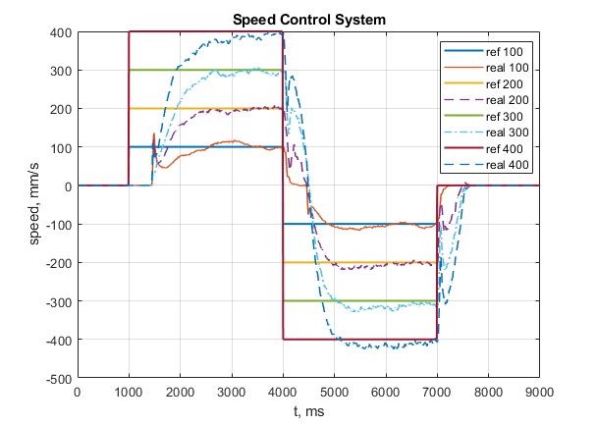

Рисунок 31 – ПИ-регулятор при задании различных скоростей

Из рисунка 31 видно, что при подаче управляющего воздействия, ESC начинает его отрабатывать с задержкой в 500 мс, время переходного процесса составляет 1 с.

# 4 ТЕХНИЧЕСКОЕ ЗРЕНИЕ

4.1 Система управления траекторным движением мобильного робота

Функциональная схема системы управления траекторным движением представлена на рисунке 32.

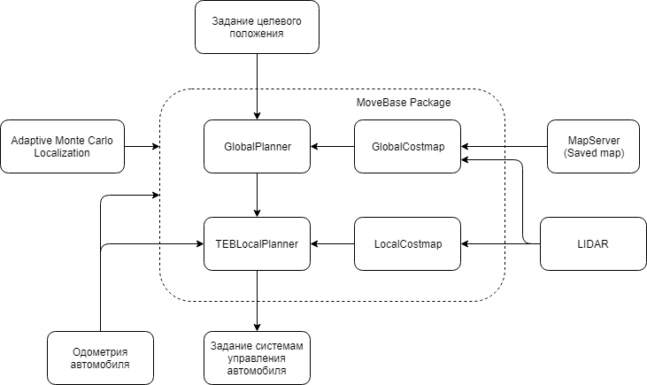

Рисунок 32 – Функциональная схема системы управления траекторным движением

На ней отображены основные составляющие системы, которые выполняют определенные задачи:

* Задание целевого положения – поступает от основной системы управления;
* MapServer (Saved map) – сервер с ранее сохраненной картой местности;
* LIDAR – лазерный датчик, который позволяет оценить плоскость скана на наличие препятствий;
* Adaptive Monte Carlo Localization (AMCL) – алгоритм локализации на статической на основе метода под названием «фильтр частиц», который реализует определение положения робота на заранее известной карте местности;
* MoveBase Package – пакет системы ROS, который реализует работу набора плагинов для оценки местности и построения траектории;
* GlobalCostmap – плагин для оценки карты и построения карты стоимости движения;
* GlobalPlanner – плагин для построения траектории с учетом известной карты стоимости движения на глобальной карте;
* LocalCostmap – плагин для оценки локальной области вокруг автомобиля, в качестве данных используются данные о сканировании, частота обновления карты стоимости выше, чем у глобальной карты стоимости;
* TEBLocalPlanner – плагин для построения локальной траектории движения, который, учитывая данные о локальной карте стоимости движения, а также глобальную траекторию движения, формирует конечные управляющие команды для автомобиля;
* Одометрия автомобиля – основной источник информации о положении автомобиля, является относительным измерением, подкрепляется алгоритмом AMCL;
* Задание системам управления автомобиля – конечное задание для подсистем движения автомобиля, в сокращенном формате представлены как [целевая линейная скорость движения; целевое положение рулевых колес]. Расширенный формат может содержать дополнительные поля для дополнительного контроля.

На рисунке 33 представлена визуализация данных траекторий и карт стоимости.

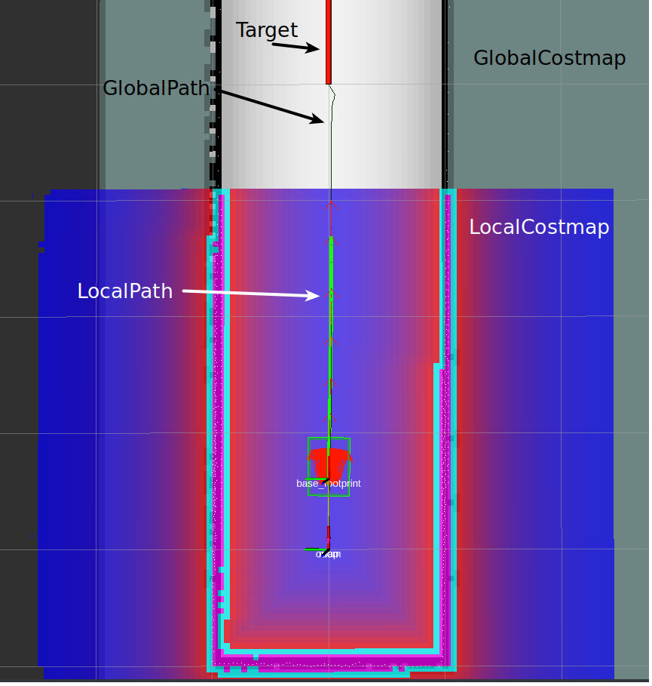

Рисунок 33 – Визуальное представление данных траекторий и карт стоимости

Таким образом, задав конечную «цель» следования, система траекторного движения построит оптимальную траекторию безаварийного движения.

4.2 Применение методов машинного обучения для распознавания знаков дорожного движения

Обнаружение и распознавание знаков дорожного движения является весьма важной проблемой для обеспечения безопасности всех участников движения. Одной из основных причин дорожно-транспортных происшествий с тяжелыми последствиями является превышение скорости. Система распознавания дорожных знаков призвана предупреждать водителей о необходимости соблюдения скоростного режима. Данная система определяет дорожные знаки ограничения скорости при их проезде и напоминает водителю текущую максимальную разрешенную скорость, если он движется быстрее [8]. Помимо выполнения функции активной безопасности, система распознавания знаков является неотъемлемым компонентом полного автопилота автомобиля.

Для обучения и тестирования алгоритма были использованы вариации шести дорожных знаков: движение запрещено, движение прямо, движение направо, движение налево, движение прямо или направо, движение прямо или налево (см. рисунок 34).

|  |  |  |  |  |  |
| --- | --- | --- | --- | --- | --- |
| Похожее изображение | Похожее изображение | Картинки по запросу движение направо | Картинки по запросу движение налево | Картинки по запросу движение прямо или направо |  |
| Рисунок 34 – Знаки дорожного движения, используемые для обучения алгоритма | | | | | |

Все использованные дорожные знаки имеют общие признаки – круглую форму и наличие красного или синего фона, поэтому первой стадией является выделение областей красного и синего цвета на изображении. Входной видеосигнал состоит из последовательности кадров, каждый из которых представлен в цветовом пространстве RGB. В таком цветовом пространстве поиск красного цвета предполагает анализ трёх составляющих, при этом изменение составляющей R будет влиять на значения составляющих G и B. Поэтому целесообразно использование цветового пространства HSV, в котором эффективность выделения красного цвета выше по сравнению с RGB пространством [9]. Следует отметить, что цветовая модель HSV наиболее близка к человеческому восприятию цветов. После преобразований координаты цвета будут находиться в следующих диапазонах: 0≤V≤255, 0≤S≤255, 0≤H≤360.

Для первичной обработки изображения с камеры использовались фильтр Гаусса (этот фильтр меняет каждую точку текущего изображении, делая её значение равным среднему значению всех точек в определённом радиусе от рассматриваемой точки, таким образом происходит размытие изображение, а следовательно, и удаление шумов) и цветовые фильтры (обнаружение области локализации знака). Помимо этого, применялись морфологические операторы, которые представляют собой применение к изображению следующих операций: размытие (erode) и расширение (dilate). Размытие изображения обычно используется для избавления от случайных вкраплений, тогда как крупные и соответственно более визуально-значимые регионы остаются. Расширение также устраняет шумы и способствует объединению областей изображения, которые были разделены шумом и тенями. Результаты применения морфологических операций представлены на рисунке 35.

|  |  |
| --- | --- |
| filter1.png | morph1.png |
| Рисунок 24 – Выделение области знака (слева – до применения морфологических операций; справа – после применения морфологических операций) | |

После обнаружения областей красного и синего цветов необходимо выделить все возможные замкнутые контуры, которые присутствуют на изображении. Для решения этой задачи использовался алгоритм детектора границ Кенни и метод поиска контуров [10]. Границы – это такие кривые на изображении, вдоль которых происходит резкое изменение яркости или других видов неоднородностей. Причины возникновения границ (краёв) могут быть следующими:

* изменение освещённости;
* изменение цвета;
* изменение глубины сцены (ориентации поверхности).

Алгоритм работы детектора границ Кенни состоит из следующих шагов:

* избавление от шумов и лишних деталей на изображении;
* рассчитывается градиент изображения;
* происходит утоньшение границ;
* связывание границ воедино.

Границы на изображении могут находиться в разных направлениях, поэтому алгоритм Кенни использует четыре фильтра для выявления горизонтальных, вертикальных и диагональных границ.

Метод поиска контуров представляет собой фильтрацию найденных замкнутых контуров с помощью детектора границ Кенни. Необходимо отбросить слишком маленькие контура. Помимо этого, вокруг каждого контура описывается прямоугольник, что позволяет определить форму контура, если ширина и длина данного прямоугольника значительно различаются, то форма контура является недопустимой и такой контур также отбрасывается. При вложении или пересечении контуров, наименьший контур отбрасывается.

На рисунке 36 представлен результат выделения наиболее подходящих контуров на изображении.

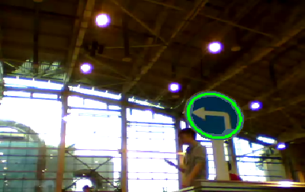

Рисунок 36 – Выделение контура знака

Таким образом, область нахождения знака будет считаться корректно определённой, если будет обнаружен эллипс, красного или синего цвета, заданного соотношения сторон в определённом диапазоне.

После определения области локализация знака необходимо определить смысл дорожного знака и отбросить ложные срабатывания детектора контуров.

Прежде всего, изображение дорожного знака должно быть приведено к единому размеру. По выделенному контуру описывается прямоугольник и приводится к размерам 32х32. Результат выделения региона интереса представлен на рисунке 37.

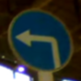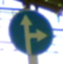https://lh6.googleusercontent.com/nUCr2lAuND1jtM-RCetZBnzdCoRBwzAYeVWLQYiIIXiV-O-2ShmGaCW5OSvWipb-GcFSZF8QYxcdYaQcqHBzsptwf9qRsli9ilNza7RIn-WsmFoa5qg2oUbiFDGgbDMcu4hJCphs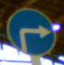

|  |
| --- |
| Рисунок 37 – Выделение региона интереса |

Далее такое изображение подаётся на вход нейронной сети с архитектурой многослойный персептрон. Входной сигнал в таких сетях распространяется в прямом направлении, от слоя к слою.

Архитектура, используемой в работе нейронной сети создана на основе сети MobileNetV2, которая была модифицирована. В результирующей сети семь блоков “Inverted Residual Block”, в которых, соответственно, 16-24-24-32-32-32-64 слоев.

Выходной слой нейронной сети состоит из 7 нейронов с функциями активации Softmax, каждый из которых соответствует своему знаку дорожного движения или отсутствие знака. В качестве порогового значения установлено значение 0.9.

Для исключения ложных срабатываний используется фильтр по времени, происходит проверка на четырёх последовательных кадрах наличие одного и того же знака в определённой области изображения, при выполнении этого условия можно с высокой точностью сказать, что на изображении присутствует конкретный дорожный знак.

Результат работы нейронной сети представлен на рисунке 38.

|  |  |
| --- | --- |
| frame3.png | frame5.png |
| Рисунок 38 – Распознавание знаков дорожного движения | |

Полученные характеристики точности и быстродействия разработанного алгоритма являются приемлемыми и позволяют использовать данный подход в аналогичных системах реального времени.

Проведены успешные испытания на прототипе четырёхколёсного транспортного средства. Результаты испытаний показали корректность предложенных решений. Разработанная система устойчива к изменению освещённости, а также, позволяет распознать знак дорожного движения на расстоянии 2 – 2,5 м (диаметр знака 20 см), что с учётом масштаба мобильного робота (1:8 от реального автомобиля) является достаточным расстоянием для совершения маневра.

4.3 Распознавание светофора

Распознавание светофора реализовано посредством применения методов машинного обучения той же нейросетью, что и применяется для распознавания знаков. Примеры результата распознавания представлены на рисунках 39, 40.

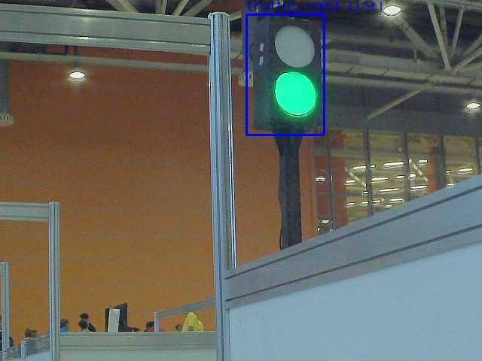

Рисунок 39 – Результат распознавания зеленого светофора

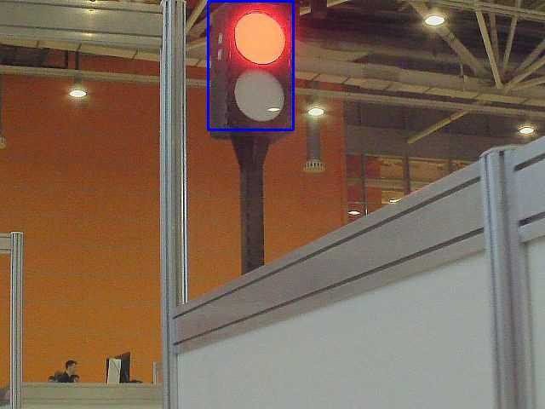

Рисунок 40 – Результат распознавания красного светофора

Дальнейшая обработка заключается в определении превалирующего цвета и дальнейшее присвоение одному из двух классов: красный или зеленый. Присвоение производится путем задания точек в пространстве цветов HSV и дальнейшим определением, к какой из двух точек ближе всего находится нынешнее состояние светофора.

# СПИСОК ЛИТЕРАТУРЫ

1. Peter Corke Robotics,Vision and Control Fundamental Algorithms in MATLAB:Springer Tracts in Advanced Robotics ISSN 1610-7438, 2011.

2. Frezza R., Beghi A., Notarstefano G., Almost Kinematic Reducibility of a Car Model with Small Lateral Slip Angle for Control Design: Proc. Of the IEEE International Symposium, Vol.1, 2005, pp. 343-348.

3. Olson B.J. Nonlinear dynamics of longitudinal ground vehicle traction. M.S. Thesis defense, Michigan State University, 2001. – 53 p.

4. Meijaard J.P., Schwab A.L. Linearized equations for an extended bicycle model: Proceedings of III European Conference on Computational Mechanics, Solids, Structures and Couple Problem in Engineering Lisbon, June 5-9, 2006, 18 p.

5. M. Shneier, “Road sigh detection and recognition”, Proc. IEEE Computer Society Int. Conf. on Computer Vision and Pattern Recognition, pp. 215 – 222, 2005.

6. Shane W. Colton Design and Prototyping Methods for Blushless Motors and Motor Control, Department of Mechanical Engineering in Partial Fulfillment of the Requirements for Degree of Master of Science in Mechanical Engineering, Massachusetts Institute of Technology, 2010.

7. Hanselman, Duane C. Brushless permanent magnet motor design. – 2nd ed. MagnaPhysicsPublishing, 2003, p. 67-111.

8. SystenAuto: системы современного автомобиля. - URL: <http://systemsauto.ru/active/esp.html>.

1. H. Fleyeh, M. Dougherty, “Road And Traffic Sign Detection And Recognition”, Proceedings of the 16th Mini – EURO Conference and 10th Meeting of EWGT, pp. 644-653, 2007.
2. S. Suzuki, K.Abe, “Topologival Structural Analysis of Degitized Binary Images by Border Following CVGIP 30 1, pp. 32-46, 1985